OKUL ADI | OSMAN ÜNYAZICI İLKOKULU
HEDEFLERİ | 1- Çevrenin korunmasıyla ilgili etkinliklere katılmış öğrenci oranının %5'ten, %50'ye çıkarılması.
YAPILAN ÇALIŞMALAR | Okulda çevre timi kuruldu, dönüşümlü olarak öğrenciler çevre timinde görev aldı. Geri dönüşümle ilgili sınıflarda etkinlikler yapıldı. Okulumuzda Sincan Belediyesi geri dönüşüm etkinliği düzenledi. Sonuç olarak öğrencilerimizin tamamı çevrenin korunması ile ilgili etkinliklere katılmış ve istenilen sonuca erişilmiştir.
DEĞERLENDİRME | HEDEFE ULAŞILMIŞTIR.
FOTOĞRAFLAR
(ÇEVRE MUHAFIZI TİMİ)
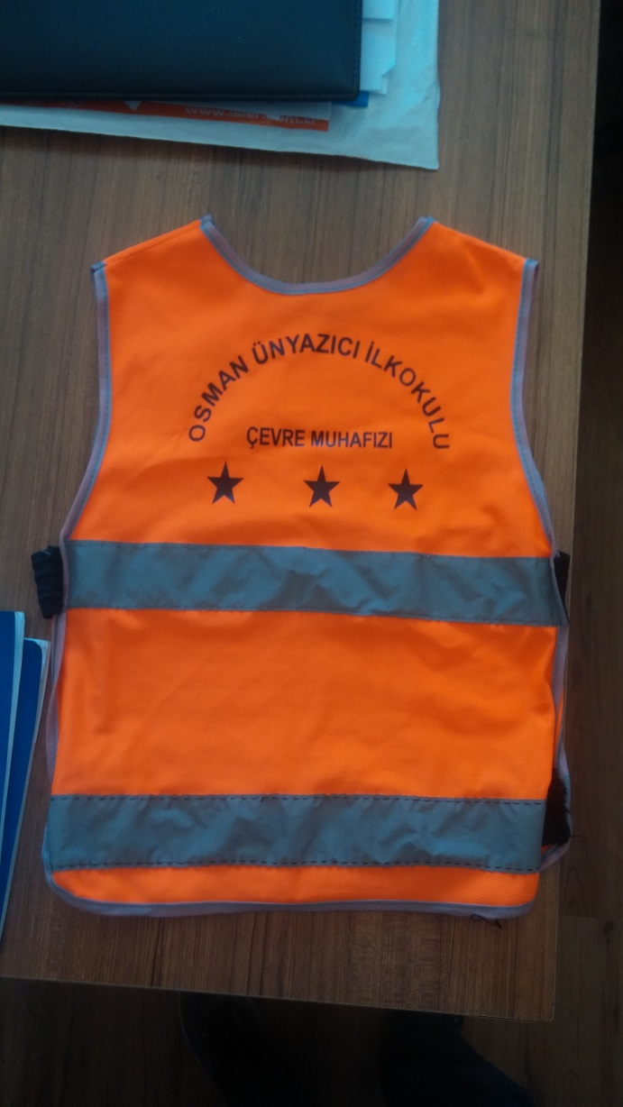

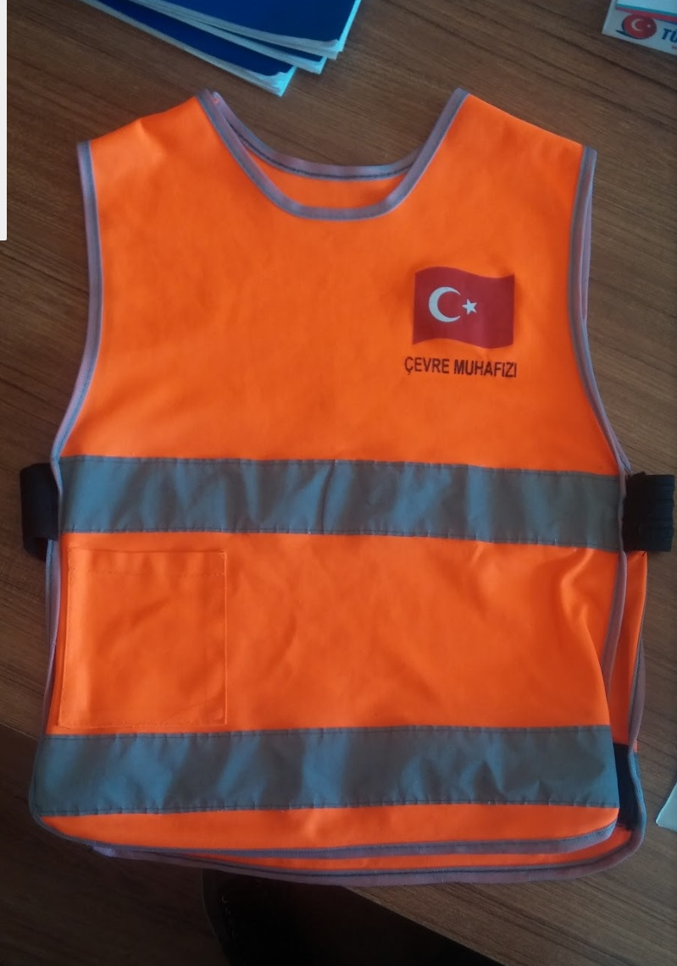
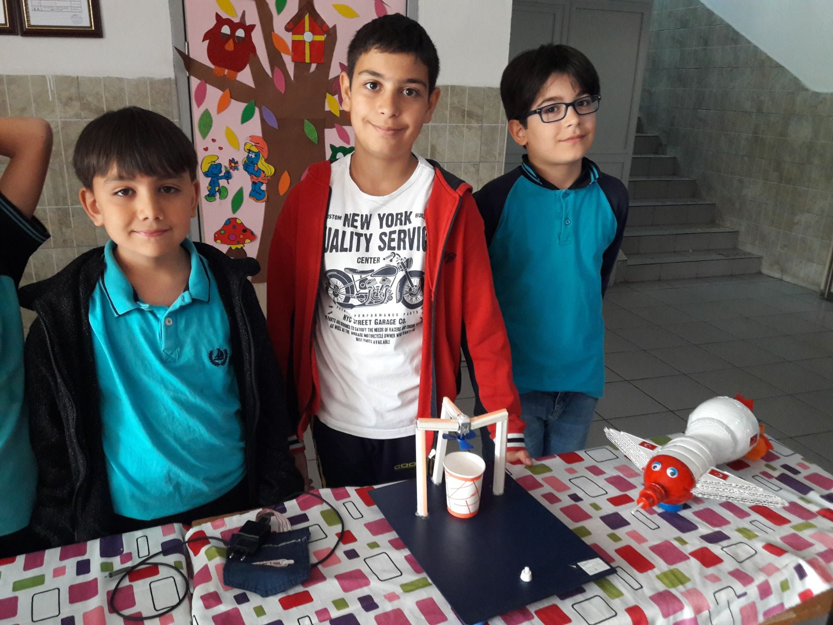
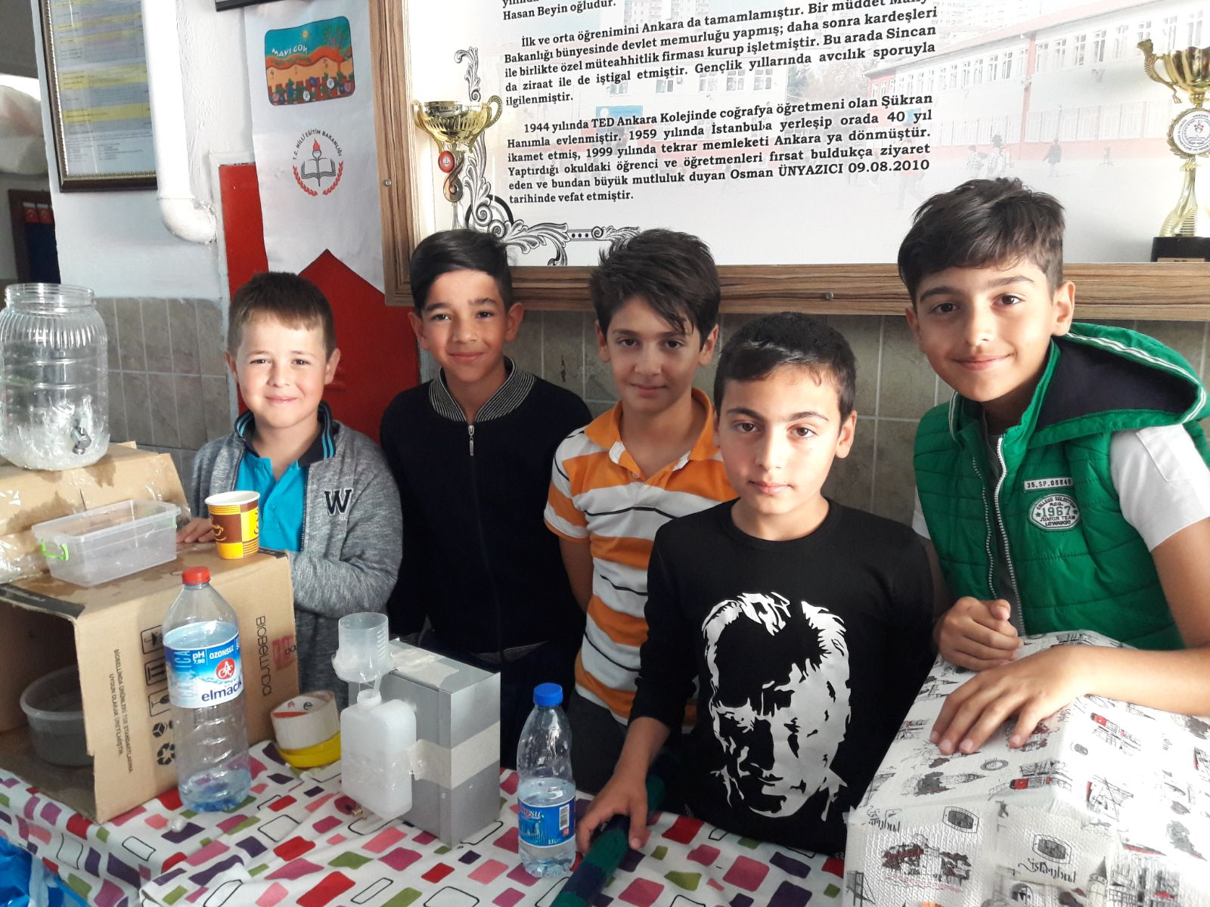(GERİ DÖNÜŞÜM ETKİNLİĞİ)
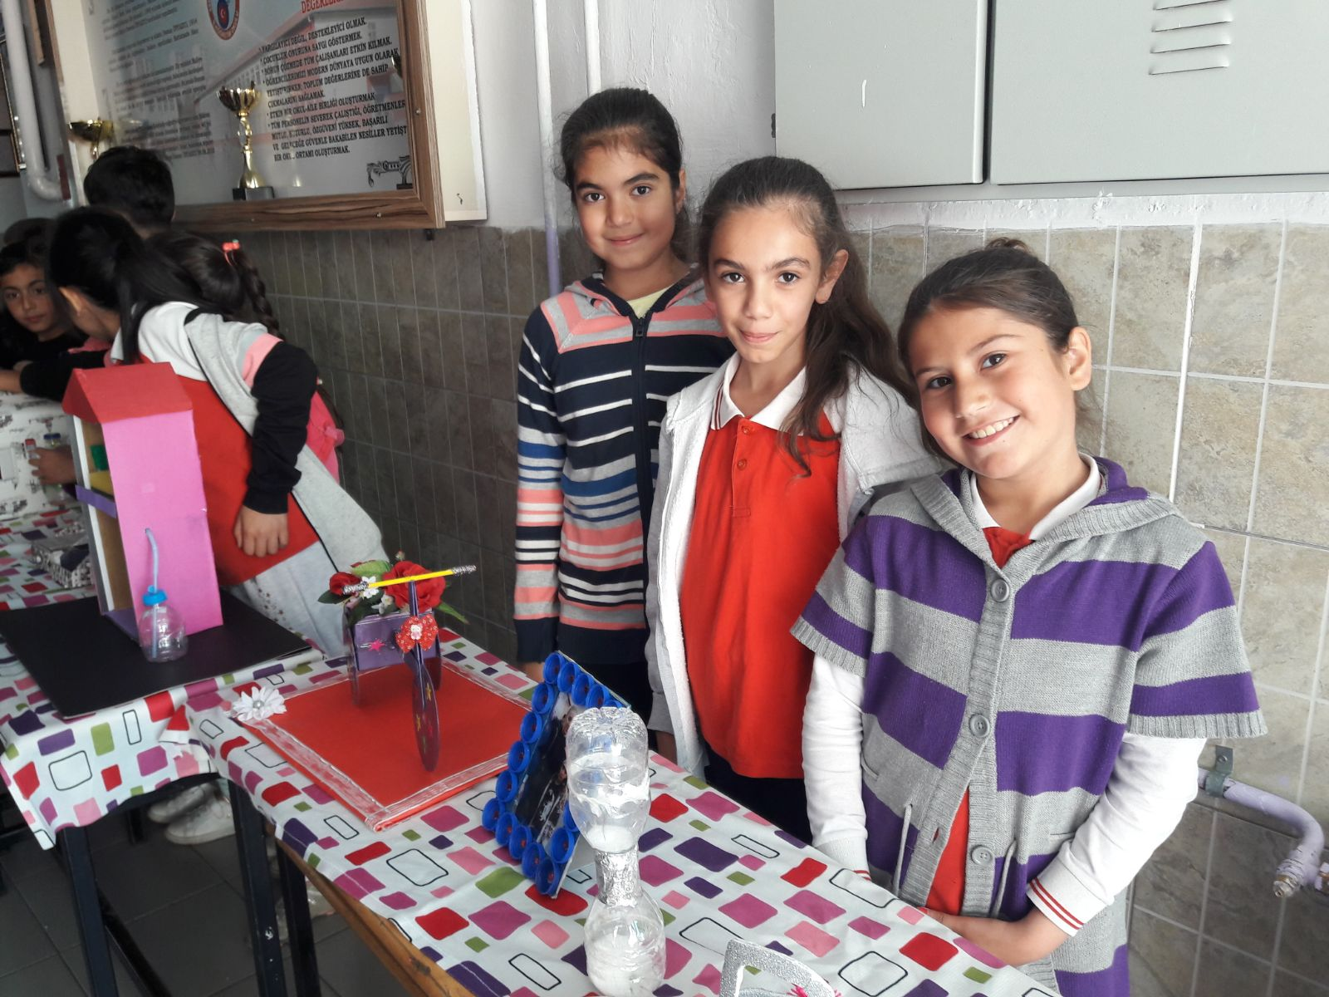
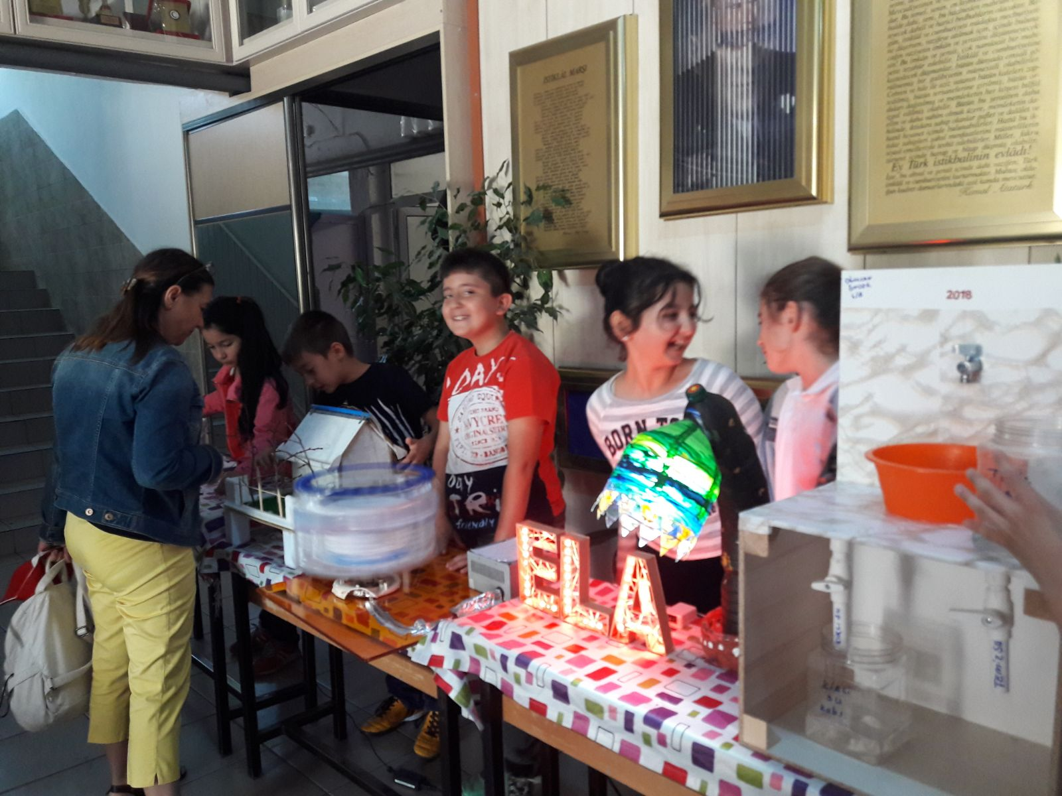
(GERİ DÖNÜŞÜM ETKİNLİĞİ)
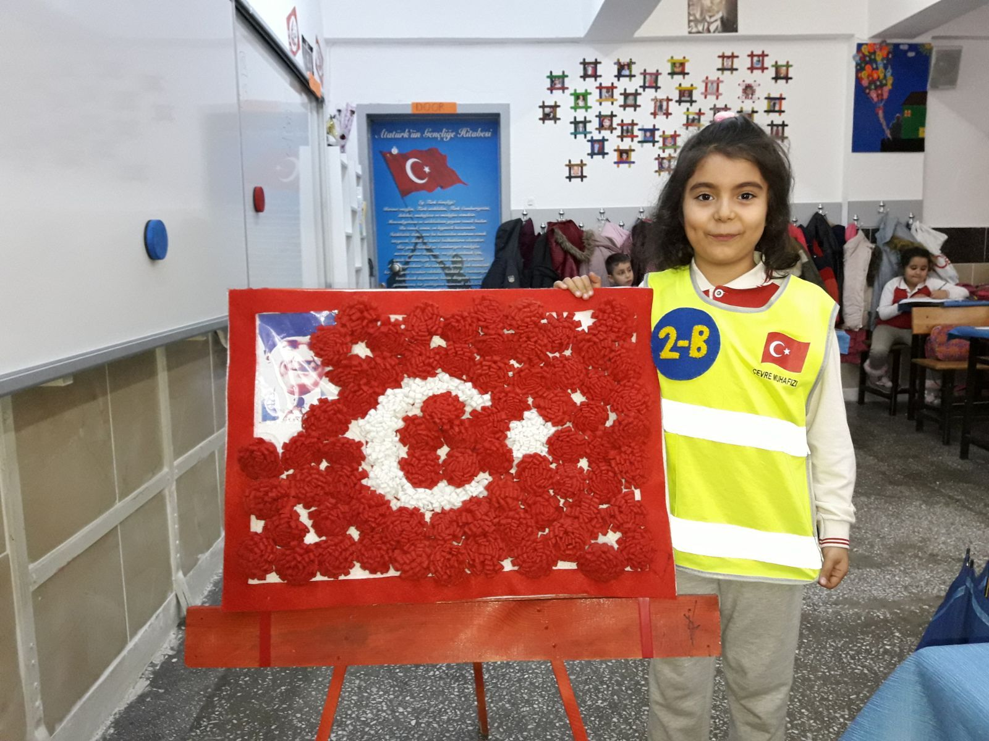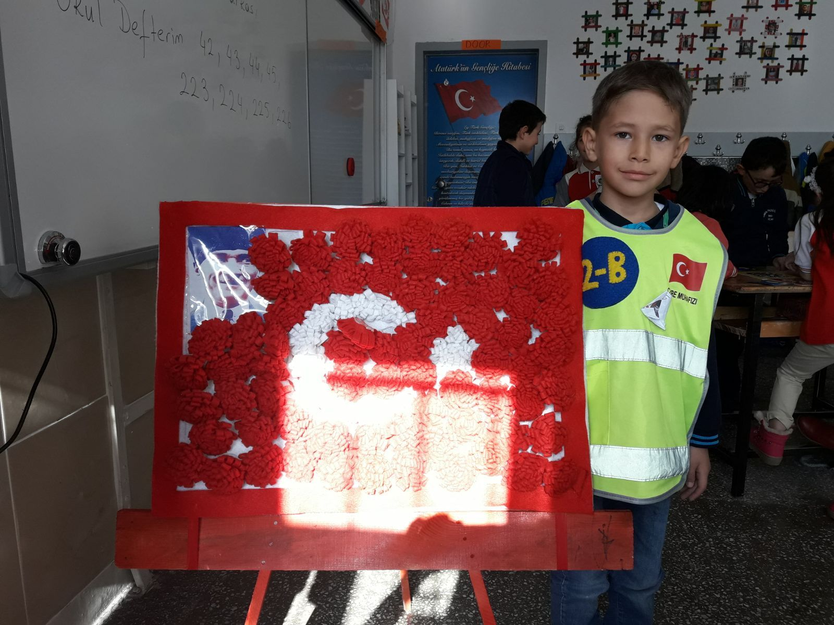
(ÇEVRE MUHAFIZLARI)

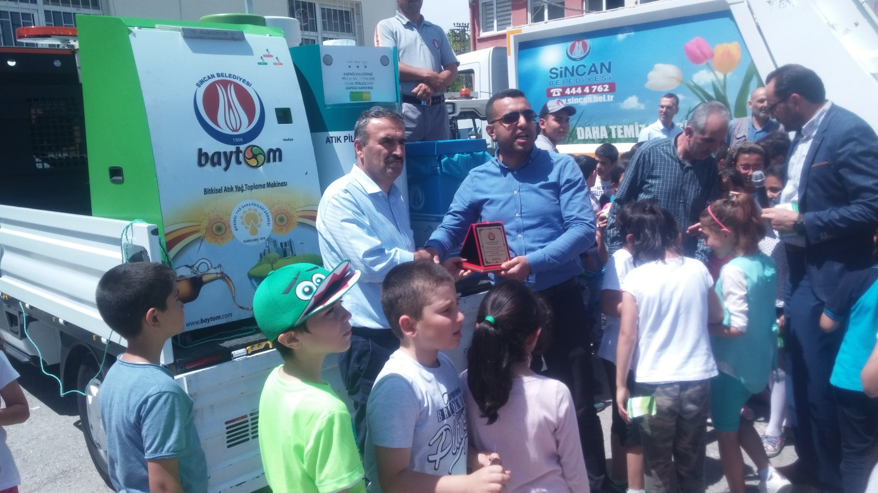

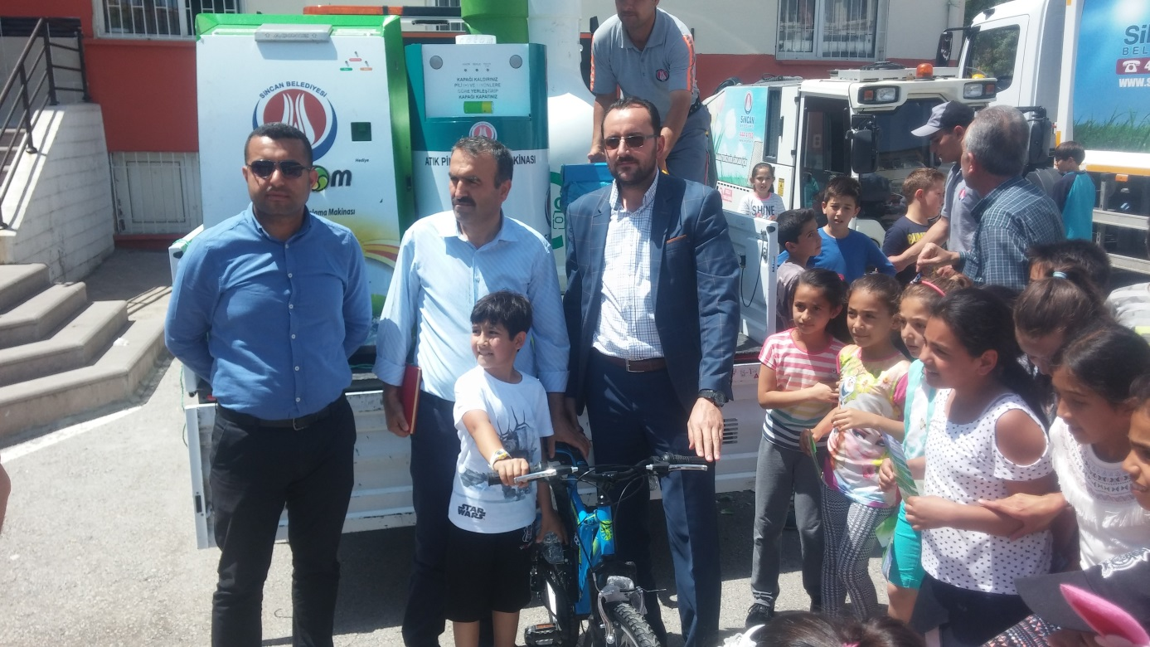

(SİNCAN BELEDİYESİ GERİ DÖNÜŞTÜRÜLEBİLİR ATIKLAR ETKİNLİĞİ)

